|  |  |  |
| --- | --- | --- |
|  | **135252 – AGRUPAMENTO DE ESCOLAS Nº 3 DE ELVAS**  **Ano letivo** **2021/2022** |  |

**1.ª Ficha Formativa de HCA *Módulo 3 – A cultura do Mosteiro***

**10.º Ano de Técnicos de Multimédia - Ensino Profissional**

**Data:­­­­­­­­­ 09/03/2022**

|  |  |
| --- | --- |
| Nome: ________________________________________________ n.º __________ Turma: **10TMult** | |
| Apreciação:________________________________  O professor________________________________ | Tomei o conhecimento,  O encarregado de educação:  __________________________________________ |

**Título/Tema do Bloco:** A Arte Românica. Deus, fortaleza da Humanidade

7 A arquitectura

**I**

**Documento A**

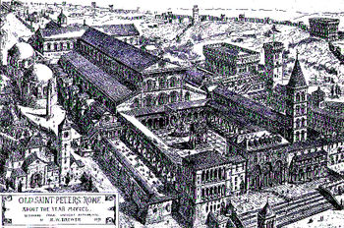

Ilustração de 1891 do traçado original da [Basílica de S. Pedro](http://pt.wikipedia.org/wiki/Bas%C3%ADlica_de_S%C3%A3o_Pedro) em [Roma](http://pt.wikipedia.org/wiki/Roma).

**Documento B**

“No que se refere aos templos, existe uma diferença fundamental entre as concepções artísticas dos Gregos e dos Romanos, por um lado, e as dos cristãos por outro.”

*Estilos Arquitectónicos*, Grau, Arnaldo Puig, Plátano, Ed. Técnicas, pág. 46

* 1. **.** Observe o documento A e leia o documento B.

No modelo da igreja paleocristã do documento A sobressai a preocupação em destacar as linhas cruciformes.

Distinga este modelo de igreja do outro de planta centrada.

**II**

* Deambulatório
* Abside e altar-mor
* Absidíolo
* Cruzeiro
* Arco
* Nave central (abóbada principal)
* Pilar cruciforme
* Contraforte
* Nártex
* Torre sineira
* Arco formeiro
* Nave central com abóbada de berço
* Transepto

**Documento C** Planta da Catedral de Santiago de Compostela

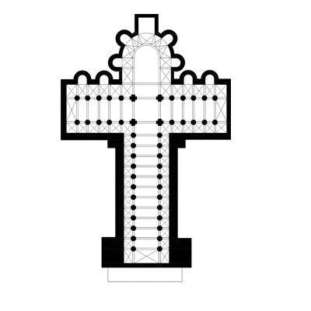

**2.1.** Através de linhas rectas faça corresponder os termos arquitectónicos da esquerda à planta do documento C.

**III**

**3.1.** Faça corresponder os seguintes números correspondentes à Arquitectura Românica com as seguintes frases.

**1** Características **2** Construções  **3** Influências

